Chương I: Khảo sát hệ thống

* 1. Mô tả hệ thống

Giả sử bạn muốn đi xem một bộ phim nhưng việc chờ đợi mua vé tại rạp lại khiến bạn mất nhiều thời gian và đôi khi lại không như mong muốn vì có thể không chọn được xuất chiếu, ghế ngồi như ý mình. Việc này khiến bạn chán nản và gây lười biếng khi nghĩ đến việc đi xem phim tại rạp. Để khắc phục tình trạng này, em mang đến cho bạn giải pháp nhanh chóng và tiện lợi, bạn có thể ngồi ngay tại nhà, tại công ty, hay tại một nơi nào bạn có thể mua vé đặt các khu giờ , vị trí mà phù hợp theo ý bạn nhất

Hình thức mua bán vé truyền thống dần dần không còn nữa, thay vào đó là hình thức mua bán vé online qua website, khách hàng không chỉ tiết kiệm được thời gian, công sức mà còn có thể tham khảo được nhiều đơn vị khác. Chính vì thế, việc thiết kế web đặt vé xem phim trực tuyến với các rạp chiếu là rất quan trọng. Làm sao để khách hàng có thể cảm nhận được sự chuyên nghiệp, uy tín, thân thiện khi truy cập website, làm sao để website thu hút được lượng lớn khách hàng, từ đó tăng lợi nhuận cho công ty đây là yếu tố mà bạn nên quan tâm.

Vì vậy em đã chọn đề tài “website cho rạp chiếu phim quốc gia” để giúp người xem hoàn toàn có thể chủ động về thời gian, giữ được chỗ ngồi tốt mà không phải sợ hết vé hoặc không chọn được chỗ ngồi ưng ý.

* + 1. Nhiệm vụ cơ bản
* Admin:
  + Quản lý tài khoản,
  + Quản lý phim bao gồm xử lý đặt vé, lịch chiếu, phòng chiếu
* Khách xem:
  + đăng ký tài khoản, xem thông tin phim, giá vé, giới thiệu rạp chiếu.
* Thành viên :
  + Có tất cả các chức năng của khách xem
  + Đặt vé , quản lý vé đặt , chỉnh sửa thông tin cá nhân.
    1. Cơ cấu tổ chức

Vì chương trình được xây dựng để phục vụ cho việc bán vé online và thông tin về phim . Hệ thống gồm có 2 bộ phận chính:

* + Bộ phận quản lý thông tin: Các thông tin về phim sắp chiếu , khuyến mại, lịch chiếu khi được tạo bởi các bộ phận khác sẽ được thu thập và đưa cho bộ phận quản lý thông tin trên website để thêm , chỉnh sửa thông tin trên website.
* Người dùng hệ thống : Người dùng chưa có tài khoản có thể xem các thông tin website . Người dùng có tài khoản có thể đặt vé xem phim online qua website.
  + 1. Quy trình xử lý
* Đặt vé : Người dùng có thể đặt vé xem phim trên website.
* Quản lý hệ thống : Nhân viên quản lý website có thể quản lý các thông tin hiển thị trên website, cũng như thông tin người dùng trên hệ thống
* Xem thông tin : Người sử dụng website có thể xem các thông tin trên website như phim, lịch chiếu, phòng chiếu, khuyến mại, tin tức, …
  + 1. Mẫu biểu

**MB1**: Vé xem phim

|  |
| --- |
| Trung tâm rạp chiếu phim  VÉ XEM PHIM    Tên phim :………  Giờ chiếu :………….  Ngày :……….  Phòng chiếu :………  Ghế :……………  Giá :……………. |

* 1. Mô hình hóa hệ thống
     1. Mô hình tiến trình nghiệp vụ

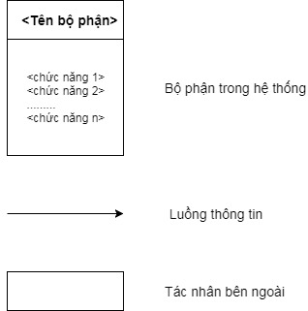

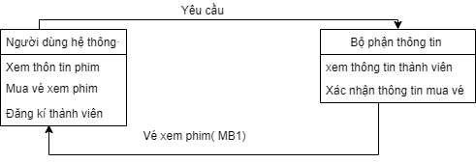

* + 1. Biểu đồ hoạt động

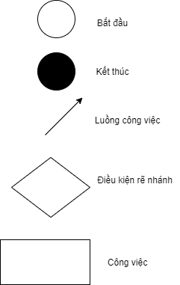

|  |  |
| --- | --- |
| Người dùng hệ thống | Bộ phận thông tin |
| Đ  S  Đăng ký thành viên,  Mua vé phim  Nếu muốn mua vé  Xem thông tin về phim | Xử lý thông tin  MB1 |

Chương 2: Phân tích hệ thống

* 1. Phân tích chức năng nghiệp vụ
* Chức năng nghiệp vụ chi tiết
* Chức năng xem thông tin phim
* Chức năng xem thông tin lịch chiếu
* Chức năng xem thông tin phòng chiếu
* Chức năng xem thông tin khuyến mại
* Chức năng xem tin tức
* Chức năng xem giá vé
* Chức năng đặt vé
* Chức năng quản lý phim
* Chức năng quản lý lịch chiếu
* Chức năng quản lý phòng chiếu
* Chức năng quản lý hóa đơn
* Chức năng quản lý khuyến mại
* Chức năng quản lý khiếu nại
* Chức năng quản lý tin tức
* Chức năng quản lý người dùng
  + 1. Sơ đồ phân rã chức năng
    2. Sơ đồ luồng dữ liệu
    3. Đặc tả tiến trình nghiệp vụ
  1. Phân tích dữ liệu nghiệp vụ
     1. Mô hình dữ liệu ban đầu
     2. Mô hình quan hệ

Chương 3: Thiết kế hệ thống

* 1. Thiết kế tổng thể
     1. DFD hệ thống
     2. Đặc tả tiến trình hệ thống
  2. Thiết kế kiểm soát
     1. Xác định nhóm người dùng
     2. Phân định quyền hạn người dùng với chức năng và dữ liệu
  3. Thiết kế cơ sở dữ liệu
     1. Mô tả dữ liệu
     2. Đặc tả bảng dữ liệu
  4. Thiết kê giao diện
     1. Hệ thống đơn chọn
     2. Thiết kế giao diện nhập liệu
     3. Thiết kế báo cáo

Chương 4: Xây dựng chương trình

* 1. Cơ sở lý thuyết
     1. Ngôn ngữ sử dụng
     2. Hệ quản trị CSDL
     3. Giới thiệu phần mềm